스킬

|  |  |  |
| --- | --- | --- |
| 2018-03-26 | 주 상현 | 초안 작성 |
| 2018-04-02 | 전 인호 | Type추가, 궁극기 시스템 알고리즘 추가 |

1. 개요

* 스킬은 NPC와 PC가 사용하는 공격의 형태로 정의한다.
* 기획자는 PC가 습득할 수 있는 형태의 NPC 스킬을 염두해 기획 하여야 한다.

2. 기획 의도

* 레퍼런스 게임에서와 다르게 게임 내 아이템의 역할을 하기 때문에 그에 대한 타 부서의 이해를 돕기 위해 작성함.

3. 스킬

3.1. 스킬의 정의

* 스킬은 NPC가 소유하고 있는 특수 공격 기술이다.

3.2. 스킬의 획득

* NPC가 사망하면 확률에 의하여 자동으로 PC의 스킬 창에 등록된다.
* 스킬을 획득 할 경우 QWER의 스킬 세팅 창에 우선 등록된다.
* 4가지 스킬을 모두 보유하고 있을 경우 스킬 인벤토리에 보관된다.

3.3. 스킬의 파기

* 스킬을 소지함에 있어 특정 개수 이상의 스킬을 소유하려고 시도 할 경우 Act 내의 몬스터를 처치하고 자동으로 인벤토리가 오픈된다.
* 오픈 된 인벤토리에서 개수 이상의 스킬을 선택하여 파기 하여야 한다.

3.4. 스킬의 종류

3.5. 스킬의 사용

3.6. 궁극기 시스템

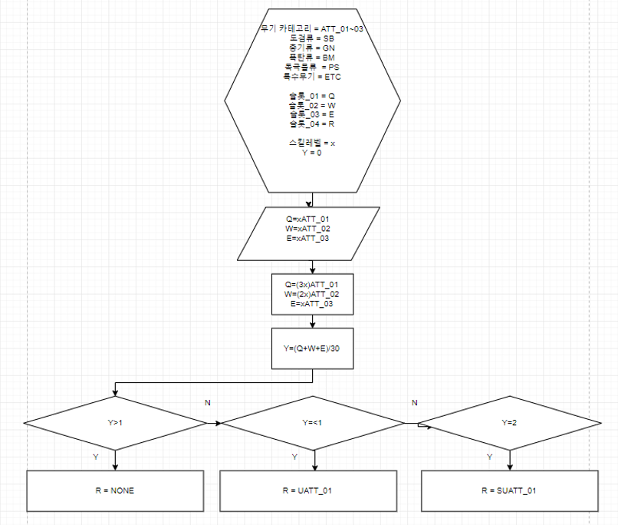

4. 데이터

4.1. 데이터

4.2. 데이터의 입력

4.2.1. cid

* cid는 스킬을 구분하기 위한 int형 구분자이다.
* 5자리수의 형태를 띄며 아래와 같은 규칙을 가진다.

|  |  |  |
| --- | --- | --- |
| 1,2 | 3 | 4,5 |
| Place 번호 | 스킬을 사용하는 npc의 등급 | 스킬 고유 번호 |
| 10 | 1 | 21 |

* 위와 같이 10121인 경우 10번 구역의 1번 등급 npc의 21번 스킬이라는 의미이다.
* Place에 대한 정보는 Place_Division.xlsx를 참조
* 등급에 대한 정보는 등급 기획 문서를 참조

4.2.2. name

* Name은 스킬을 구분하기 위한 String형 구분자이다.
* 다음과 같은 규칙의 String 규칙을 따른다.
* NPCName_Int 예시)No107_A01_01

4.3.3. animset

4.4.4. Attack_Type

* Attack_Type은 Attack_Type.docx 문서를 참고한다.

4.4.5. cooltime

* 쿨타임은 스킬의 재사용 대기시간이며 int로 표현한다.
* 최소 단위는 0.1이다.

4.4.6. abnormal

* Abnormal은 상태이상을 나타내는 부가효과이다.
* Abnormal은 abnormal.csv를 참조한다.

4.4.7. Type

* Type은 스킬이 가지고 있는 고유한 속성이다.
* 궁극기를 도출하기 위한 String형 구분자 종류는 아래와 같다

|  |  |
| --- | --- |
| 종류 | 구분자 |
| 도검류 | SB |
| 총기류 | GN |
| 폭탄류 | BM |
| 독극물 | PS |
| 특수무기 | ET |

5. 추가 논의 사항

* 스킬을 조합할 경우 어떻게 조합할 것인가?
* 같은 애니메이션을 사용하게 하면서 유형화 시킬 수 있는 것인가?